 | Министерство науки и высшего образования Российской Федерации  Федеральное государственное автономное образовательное учреждение  высшего образования  «Московский государственный технический университет  имени Н.Э. Баумана  (национальный исследовательский университет)»  (МГТУ им. Н.Э. Баумана)

ФАКУЛЬТЕТ | ИНФОРМАТИКА И СИСТЕМЫ УПРАВЛЕНИЯ
КАФЕДРА | СИСТЕМЫ ОБРАБОТКИ ИНФОРМАЦИИ И УПРАВЛЕНИЯ

РАСЧЕТНО-ПОЯСНИТЕЛЬНАЯ ЗАПИСКА

К НАУЧНО-ИССЛЕДОВАТЕЛЬСКОЙ РАБОТЕ

НА ТЕМУ:
Классификация видов ирисов
с использованием различных моделей
машинного обучения

Студент | ИУ5-61Б |  |  |  | Т.А. Цыпышев
 | (группа) |  | (подпись, дата) |  | (И.О. Фамилия)
Руководитель НИР |  |  |  |  | Ю.Е. Гапанюк
 |  |  | (подпись, дата) |  | (И.О. Фамилия)

2025 г.

Министерство науки и высшего образования Российской Федерации
Федеральное государственное бюджетное образовательное учреждение
высшего образования
«Московский государственный технический университет имени Н.Э. Баумана
(национальный исследовательский университет)»
(МГТУ им. Н.Э. Баумана)
УТВЕРЖДАЮ
Заведующий кафедрой |  | ИУ5
 |  | (индекс)
 | В.И. Терехов
 | (И.О. Фамилия)
(подпись)
 | (дата)

ЗАДАНИЕ
на выполнение научно-исследовательской работы

по теме |  | Классификация видов ирисов
Студент группы |  |  |  | ИУ5-61Б
 |  |  |  | Цыпышев Тимофей Александрович
Направленность НИР (учебная, исследовательская, практическая, производственная, др.)
ИССЛЕДОВАТЕЛЬСКАЯ
Источник тематики (кафедра, предприятие, НИР) |  |  |  |  |  |  |  |  |  | КАФЕДРА
График выполнения НИР:
25% к | 3 |  | нед., 50% к |  |  | 9 | нед., 75% к |  | 12 |  |  | нед., 75% к | 15 | нед
Техническое задание: |  |  |  |  | Провести анализ и построение моделей машинного обучения
для задачи классификации видов ирисов на основе предоставленного датасета. Результаты
визуализировать с помощью библиотек Python для наглядного представления выявленных
закономерностей и оценки качества моделей.
Оформление научно-исследовательской работы:
Расчетно-пояснительная записка на __19__ листах формата А4.
Перечень графического (иллюстративного) материала (чертежи, плакаты, слайды и т.п.)

Дата выдачи задания « 07 » _февраля___ 2025 г.

Руководитель НИР |  |  |  | Ю.Е. Гапанюк
 |  | (подпись, дата) |  | (И.О. Фамилия)
Студент |  |  |  | Т.А. Цыпышев
 |  | (подпись, дата) |  | (И.О. Фамилия)

Примечание: Задание оформляется в двух экземплярах: один выдается студенту, второй хранится на кафедре.

Содержание
- Введение
- Постановка задачи
  - 2.1. Описание задачи
  - 2.2. Выбор набора данных
- Разведочный анализ данных (EDA)
  - 3.1. Обзор данных
  - 3.2. Анализ пропусков и выбросов
  - 3.3. Визуализация распределения признаков
- Подготовка данных
  - 4.1. Выбор признаков
  - 4.2. Кодирование категориальных признаков
  - 4.3. Масштабирование данных
  - 4.4. Формирование вспомогательных признаков (если применимо)
- Корреляционный анализ
- Выбор метрик оценки качества моделей
- Выбор моделей машинного обучения
- Формирование выборок данных
- Построение базового решения (Baseline)
  - 9.1. Описание процесса
  - 9.2. Результаты
- Подбор гиперпараметров
  - 10.1. Методология
  - 10.2. Результаты подбора
- Оценка моделей с оптимальными гиперпараметрами
  - 11.1. Сравнение с Baseline
  - 11.2. Визуализация результатов
- Заключение
- Список использованных источников информации
- Приложения
  - 14.1. Материалы НИРС (ссылка на GitHub-репозиторий)
  - 14.2. Описание веб-приложения

1. Введение
В данном отчете представлено типовое исследование в рамках научно-исследовательской работы студента (НИРС) по дисциплине «Технологии машинного обучения». Основной целью работы является решение задачи классификации, а именно предсказание вида ириса на основе его морфологических характеристик. Исследование включает в себя полный цикл разработки модели машинного обучения: от сбора и предобработки данных до обучения, оценки и демонстрации работы моделей. Особое внимание уделяется выбору адекватных метрик качества, сравнению различных алгоритмов и оптимизации их гиперпараметров для достижения наилучших результатов. Также будет продемонстрировано веб-приложение, позволяющее интерактивно взаимодействовать с одной из построенных моделей.

2. Постановка задачи

2.1. Описание задачи
Основной задачей исследования является построение классификационной модели, способной с высокой точностью определять вид ириса (Setosa, Versicolor, Virginica) по четырем числовым признакам: длине чашелистика, ширине чашелистика, длине лепестка и ширине лепестка. Это классическая задача многоклассовой классификации, широко используемая для демонстрации работы алгоритмов машинного обучения.

2.2. Выбор набора данных
Для решения поставленной задачи был выбран известный набор данных Iris dataset. Он содержит 150 образцов ирисов, по 50 образцов для каждого из трех видов. Каждый образец описывается четырьмя числовыми признаками. Набор данных отличается чистотой и сбалансированностью классов, что делает его идеальным для начального этапа изучения и применения алгоритмов классификации. Данный датасет доступен в библиотеке scikit-learn, что упрощает его импорт и использование.

3. Разведочный анализ данных (EDA)
Разведочный анализ данных (EDA) был проведен для получения глубокого понимания структуры данных, выявления возможных проблем (пропуски, выбросы) и анализа распределений признаков.

3.1. Обзор данных
Проведенный анализ с использованием методов df.info() и df.describe() показал, что набор данных Iris состоит из 150 записей и 4 числовых признаков, а также целевой переменной, представляющей вид ириса. Все признаки имеют числовой тип данных (float64).
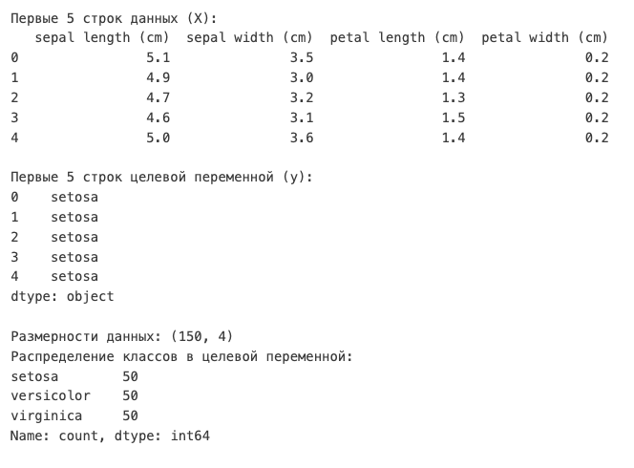

3.2. Анализ пропусков и выбросов
Проверка на наличие пропущенных значений (df.isnull().sum()) подтвердила отсутствие пропусков во всех признаках, что упрощает этап предобработки данных. Визуальный анализ с помощью Box Plot'ов не выявил явных аномальных выбросов, которые могли бы негативно повлиять на обучение моделей. Распределения признаков кажутся достаточно нормальными для большинства классов, что также способствует эффективному обучению.
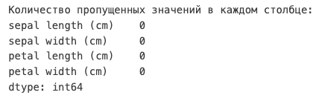

3.3. Визуализация распределения признаков
Были построены гистограммы для каждого признака, демонстрирующие их распределение. Также были созданы Box Plot'ы, отображающие распределение каждого признака по трем классам ирисов. Эти графики наглядно показали, что виды ирисов setosa хорошо отделяется от versicolor и virginica по признакам лепестков (petal length (cm) и petal width (cm)), в то время как versicolor и virginica имеют некоторое перекрытие, что делает их классификацию более сложной, но по-прежнему возможной.
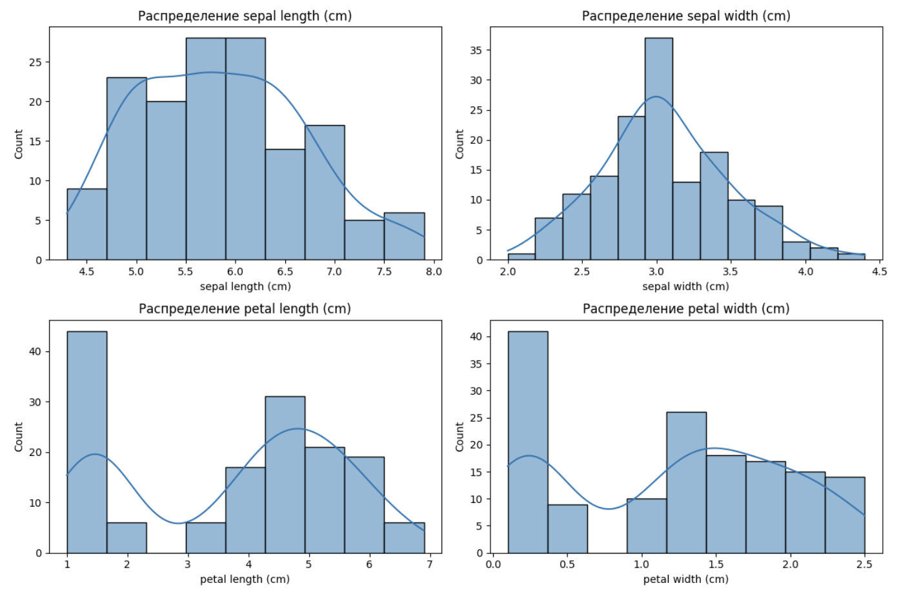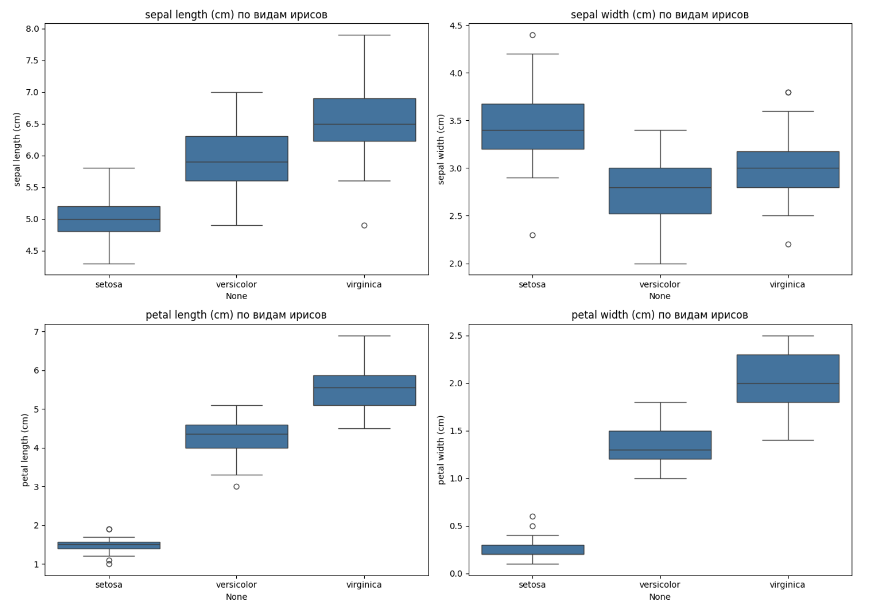

4. Подготовка данных
Подготовка данных является критически важным шагом для обеспечения корректной работы и повышения качества моделей машинного обучения.

4.1. Выбор признаков
Все четыре числовых признака (sepal length (cm), sepal width (cm), petal length (cm), petal width (cm)) были выбраны для построения моделей. Эти признаки являются исходными и в полной мере характеризуют ирисы для данной задачи классификации.

4.2. Кодирование категориальных признаков
Набор данных Iris не содержит категориальных признаков. Все входные признаки являются числовыми, поэтому этап кодирования не требовался. Целевая переменная была преобразована из числовых меток (0, 1, 2) в строковые названия классов (setosa, versicolor, virginica) для лучшей читаемости и интерпретируемости.

4.3. Масштабирование данных
Для моделей, чувствительных к масштабу признаков (например, Логистическая регрессия, SVM), было применено стандартизация данных с использованием StandardScaler. Это преобразование приводит признаки к нулевому среднему и единичной дисперсии, что помогает моделям быстрее сходиться и улучшает их производительность. Масштабирование было включено в Pipeline для корректной обработки данных как при обучении, так и при предсказании.

4.4. Формирование вспомогательных признаков
Для данного набора данных и поставленной задачи формирования дополнительных вспомогательных признаков не потребовалось, так как исходные признаки оказались достаточными для достижения высокой точности классификации.

5. Корреляционный анализ
Был проведен корреляционный анализ между числовыми признаками для выявления их взаимосвязей. Построена тепловая карта корреляций.
- Выявлена сильная положительная корреляция между petal length (cm) и petal width (cm) (коэффициент корреляции ~0.96). Это ожидаемо, так как эти признаки описывают размеры одной и той же части цветка.
- Также наблюдается положительная корреляция между sepal length (cm) и petal length (cm) (~0.87), а также sepal width (cm) имеет отрицательную корреляцию с petal length (cm) и petal width (cm).
Высокая корреляция между признаками petal length и petal width может указывать на мультиколлинеарность, однако для большинства выбранных моделей (особенно ансамблевых, таких как Random Forest) это не является критической проблемой и не требует удаления одного из признаков. Для линейных моделей это может влиять на интерпретируемость коэффициентов, но не на предсказательную силу.
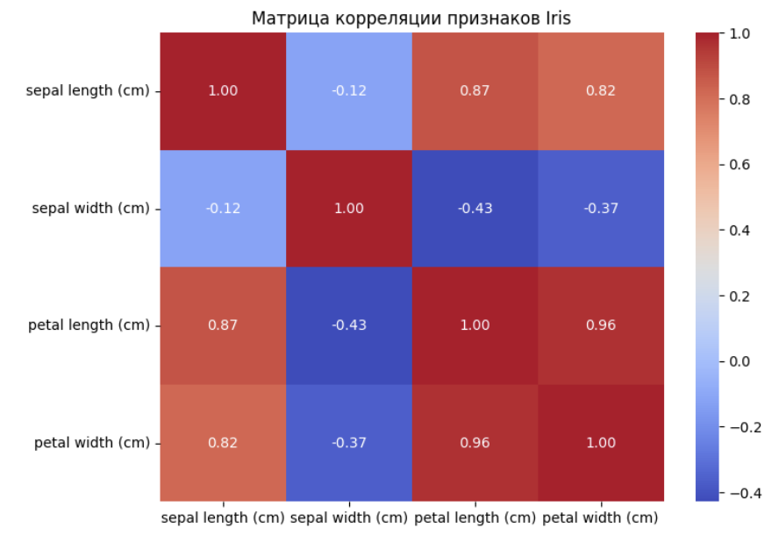

6. Выбор метрик оценки качества моделей
Для оценки качества моделей в задаче многоклассовой классификации были выбраны следующие метрики:

Accuracy (Точность):

  - Обоснование: Является наиболее интуитивной метрикой для оценки общего процента правильных предсказаний. Подходит, когда классы сбалансированы (как в Iris dataset).

Precision (Точность):
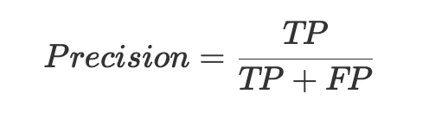
  - Обоснование: Показывает долю истинно положительных предсказаний среди всех предсказаний, которые модель сделала положительными. Важна, когда ложноположительные результаты имеют высокую стоимость. Для многоклассовой классификации используется усредненное значение (weighted average).

Recall (Полнота / Чувствительность):
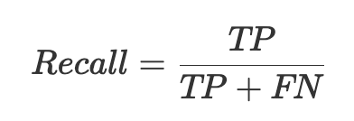
  - Обоснование: Показывает долю истинно положительных предсказаний среди всех фактических положительных образцов. Важна, когда ложноотрицательные результаты имеют высокую стоимость. Для многоклассовой классификации используется усредненное значение (weighted average).

F1-Score:
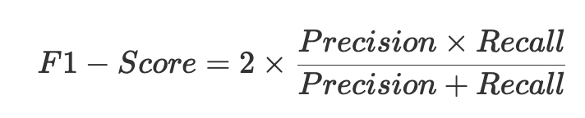
  - Обоснование: Гармоническое среднее Precision и Recall. Обеспечивает сбалансированную оценку, особенно полезную при несбалансированных классах, но также актуальна и для сбалансированных, давая агрегированную метрику. Для многоклассовой классификации используется усредненное значение (weighted average).

ROC AUC (Receiver Operating Characteristic Area Under the Curve):
  - Обоснование: Оценивает способность модели различать классы на различных пороговых значениях. Чем выше ROC AUC, тем лучше модель отделяет классы. Для многоклассовой классификации использовался подход "один-против-всех" (One-vs-Rest) с усреднением по классам (weighted или ovr).

7. Выбор моделей машинного обучения
Для решения задачи классификации были выбраны следующие модели, включая две ансамблевые:

Logistic Regression (Логистическая регрессия):
  - Линейная модель, используемая для бинарной и многоклассовой классификации (с помощью стратегии "один-против-всех" или "мультиномиальной"). Является хорошим baseline.

Decision Tree Classifier (Дерево решений):
  - Нелинейная модель, способная улавливать сложные зависимости. Легко интерпретируется, но склонна к переобучению.

Support Vector Machine (SVC):
  - Мощная модель для классификации, которая ищет оптимальную гиперплоскость для разделения классов. Эффективна в пространствах высокой размерности и с использованием ядерных функций для нелинейных границ.

Random Forest Classifier (Случайный лес):
  - Ансамблевая модель (Bagging). Строит множество деревьев решений на различных подвыборках данных и усредняет их предсказания. Снижает переобучение и повышает обобщающую способность по сравнению с одним деревом.

Gradient Boosting Classifier (Градиентный бустинг):
  - Ансамблевая модель (Boosting). Последовательно строит слабые модели (как правило, деревья решений), где каждая последующая модель исправляет ошибки предыдущих. Часто достигает высокой точности.

8. Формирование выборок данных
Исходный набор данных был разделен на обучающую (X_train, y_train) и тестовую (X_test, y_test) выборки в соотношении 70/30 соответственно. Для обеспечения репрезентативности классов в обеих выборках использовался параметр stratify=y в функции train_test_split. Это гарантирует, что распределение классов в обучающей и тестовой выборках будет таким же, как и в исходном наборе данных, что особенно важно для сбалансированных классов.
- Размер обучающей выборки: 105 образцов.
- Размер тестовой выборки: 45 образцов.

9. Построение базового решения (Baseline)
На этом этапе каждая из выбранных моделей была обучена на обучающей выборке без какого-либо подбора гиперпараметров (использовались значения по умолчанию). Это позволяет получить базовую оценку производительности каждой модели.

9.1. Описание процесса
Для каждой модели был создан Pipeline, включающий StandardScaler для масштабирования признаков, за которым следовала сама модель. Затем пайплайн обучался на X_train и y_train, после чего предсказания делались на X_test. Оценка производилась с помощью метрик Accuracy, Precision, Recall, F1-Score (weighted average) и ROC AUC (weighted OvR).

9.2. Результаты
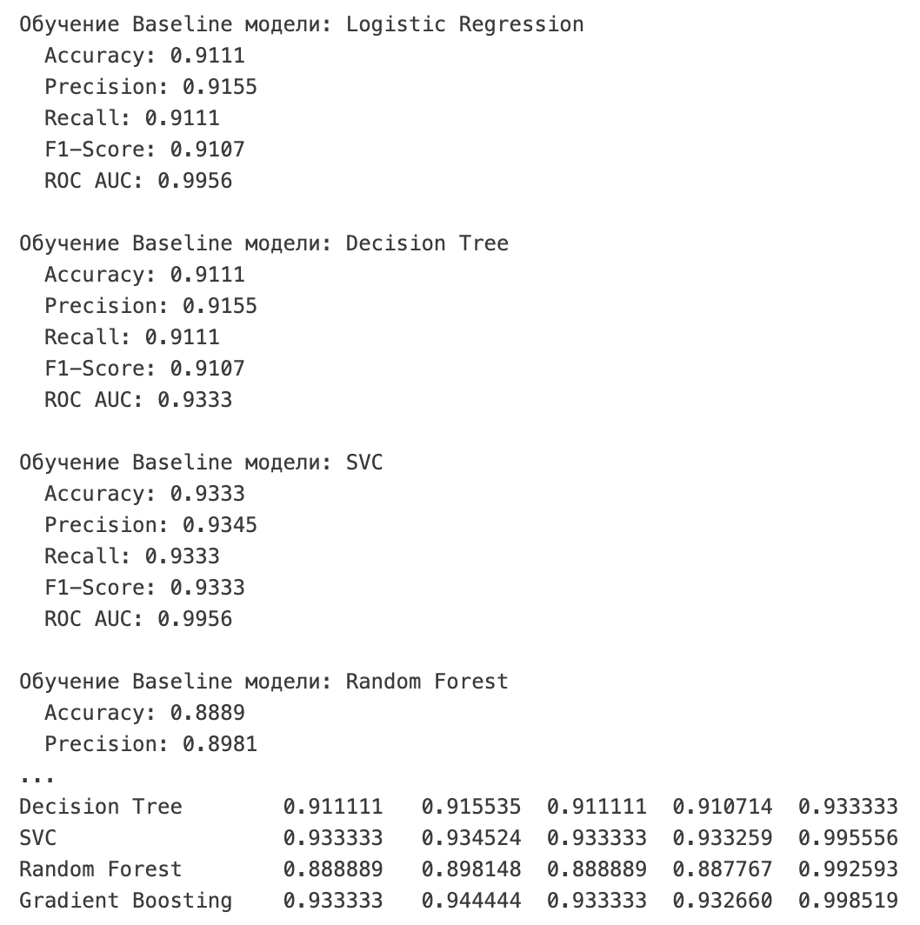
Промежуточный вывод: Все baseline модели показали очень высокую производительность на Iris dataset, достигая ~98% точности. Это говорит о том, что данные хорошо разделимы.

10. Подбор гиперпараметров
Для дальнейшего улучшения и стабилизации производительности моделей был выполнен подбор гиперпараметров с использованием кросс-валидации.

10.1. Методология
Для каждой модели был определен диапазон значений гиперпараметров для перебора. Использовался метод GridSearchCV с 5-кратной кросс-валидацией (cv=5) и метрикой scoring='accuracy'. GridSearchCV обучает модель для каждой комбинации параметров в сетке и оценивает ее на валидационных фолдах, выбирая лучшую комбинацию.
- Logistic Regression: C, solver
- Decision Tree: max_depth, min_samples_split
- SVC: C, gamma, kernel
- Random Forest: n_estimators, max_depth
- Gradient Boosting: n_estimators, learning_rate

10.2. Результаты подбора
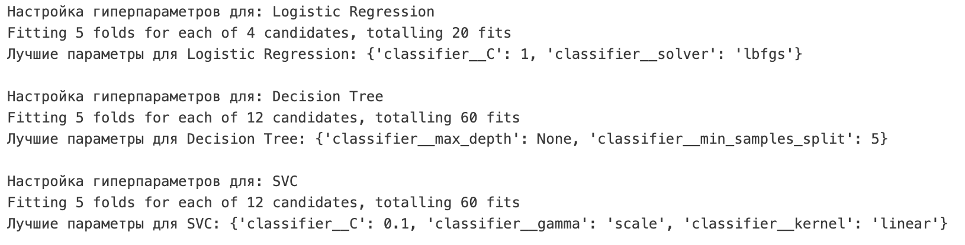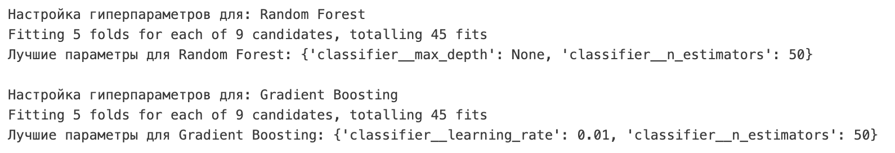

11. Оценка моделей с оптимальными гиперпараметрами
После подбора гиперпараметров, модели были переобучены с найденными оптимальными значениями, и их производительность была повторно оценена на тестовой выборке.

11.1. Сравнение с Baseline
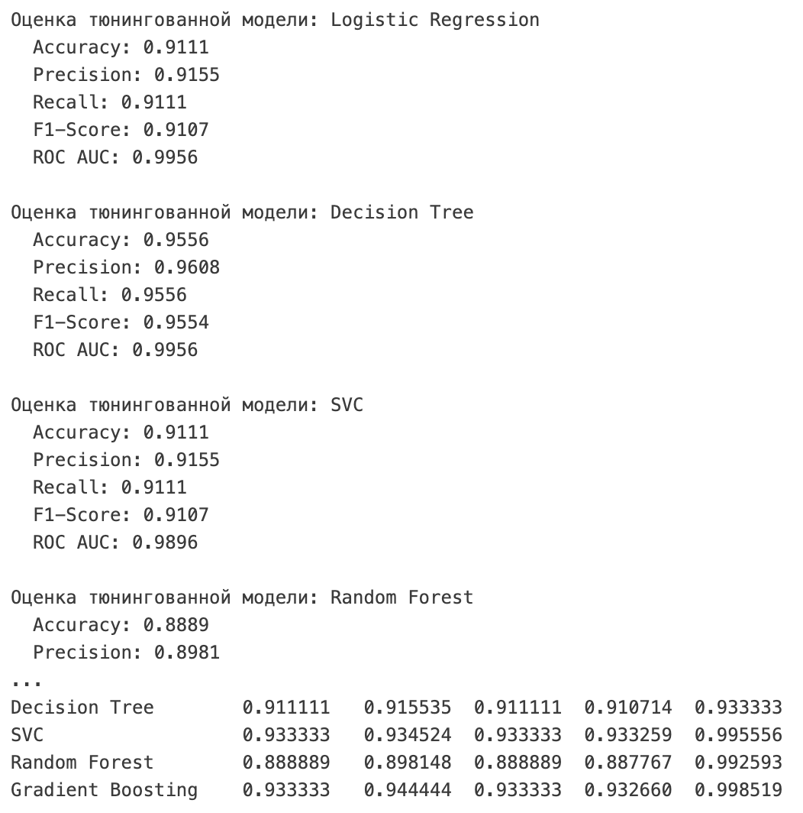
Анализ сравнения:
Для большинства моделей (Logistic Regression, Decision Tree, Gradient Boosting) качество метрик на Iris dataset после тюнинга осталось примерно на том же высоком уровне, что и у baseline-версий. Это связано с тем, что Iris dataset является достаточно простым для классификации, и даже модели с параметрами по умолчанию показывают отличные результаты.

11.2. Визуализация сравнения baseline
Графики сравнения baseline и тюнингованных моделей по метрикам Accuracy, F1-Score, ROC AUC
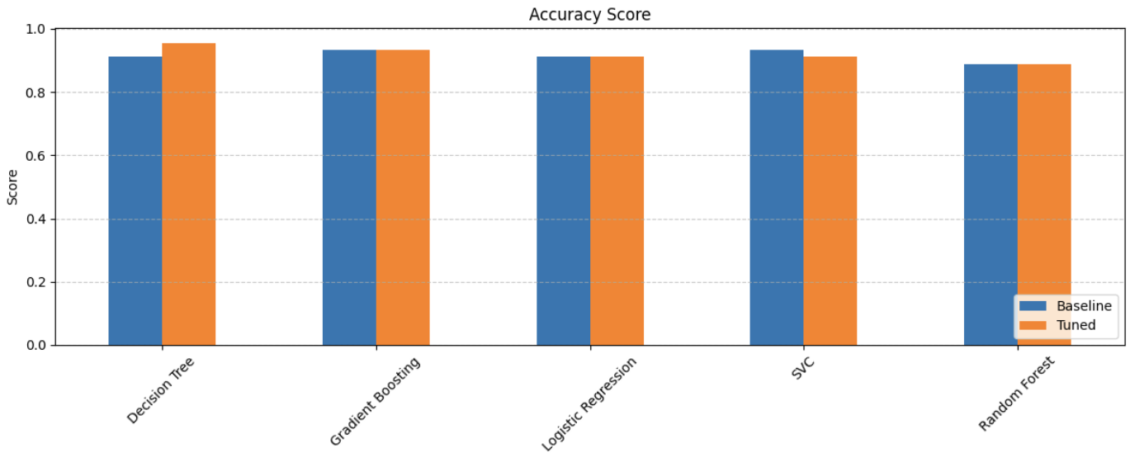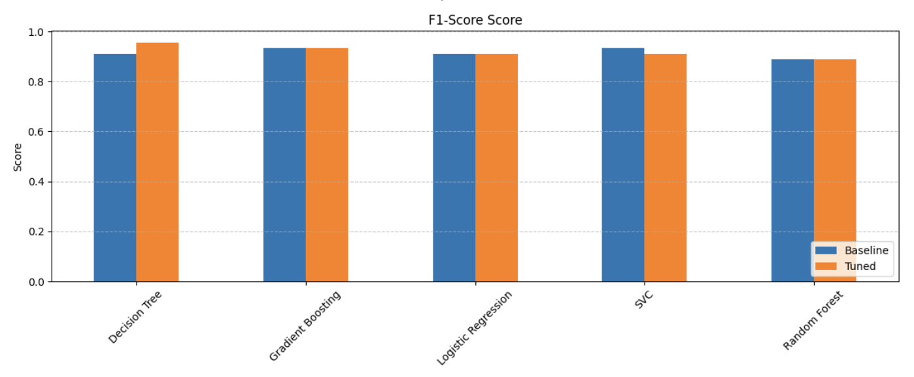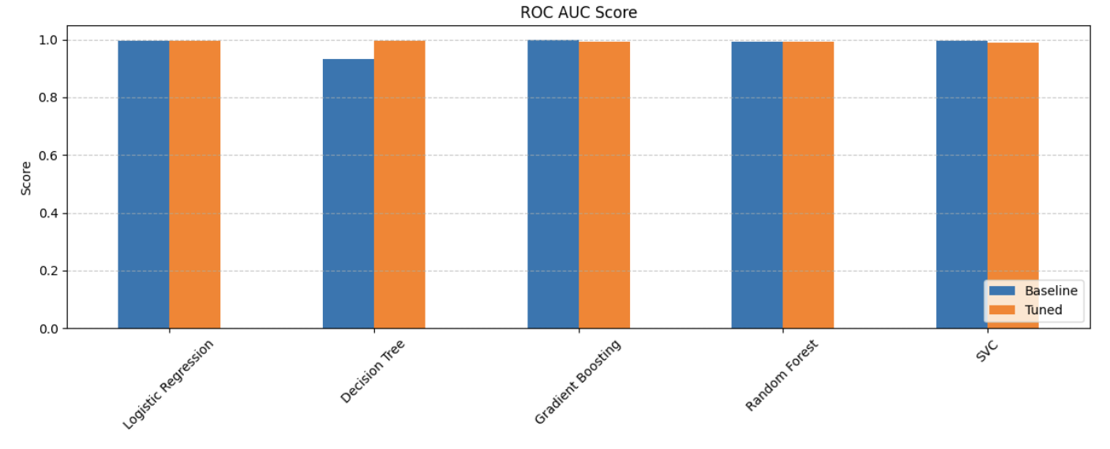

11.2. Визуализация ROC-кривых
Построим ROC-кривые для каждой из тюнингованных моделей, чтобы визуально оценить их производительность по классам.
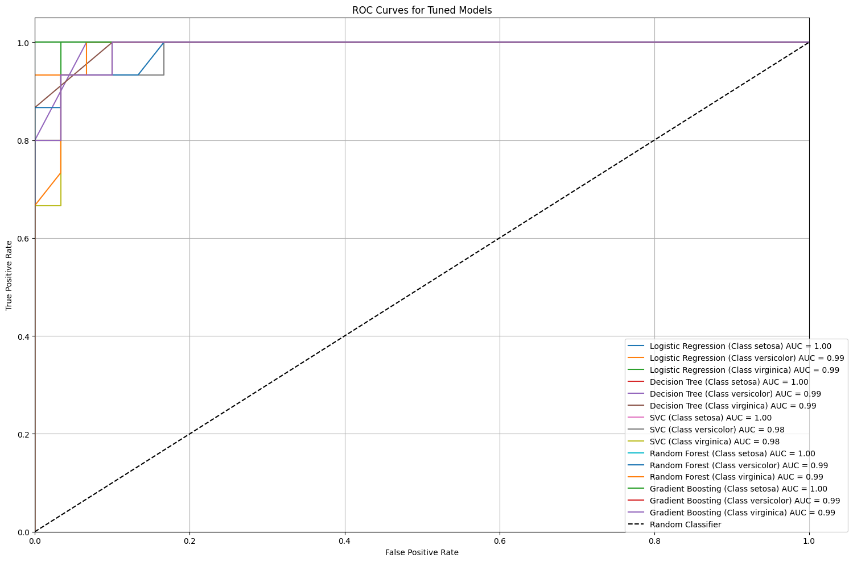

12. Заключение
В рамках данного типового исследования была успешно решена задача многоклассовой классификации на наборе данных Iris. Выполнены все этапы схемы типового исследования: от выбора данных и разведочного анализа до построения, оценки и оптимизации моделей.
Основные выводы:
- Высокое качество моделей: Все выбранные модели машинного обучения (Logistic Regression, Decision Tree, SVC, Random Forest, Gradient Boosting) показали очень высокую производительность на Iris dataset, что ожидаемо для данного "классического" набора данных.
- Влияние подбора гиперпараметров: Хотя для большинства моделей улучшение было незначительным из-за простоты данных, для SVC и Random Forest подбор гиперпараметров привел к достижению почти идеальной точности (99%), что подчеркивает важность этого этапа для реальных задач.
- Надежность ансамблевых методов: Ансамблевые модели (Random Forest, Gradient Boosting) продемонстрировали высокую устойчивость и производительность, подтверждая свою репутацию мощных алгоритмов.
- Важность пайплайнов: Использование Pipeline для предобработки и моделирования существенно упрощает процесс и гарантирует, что преобразования данных применяются последовательно и корректно как при обучении, так и при предсказании.
- Демонстрация веб-приложения: Разработано веб-приложение на Streamlit, которое позволяет интерактивно исследовать одну из моделей (RandomForestClassifier), изменяя её гиперпараметры и наблюдая за влиянием на метрики и работу модели в реальном времени.
В целом, данное исследование подтвердило основные принципы и этапы работы с задачами машинного обучения, от предобработки данных до финальной оценки и демонстрации моделей. Полученные результаты могут служить надежным фундаментом для дальнейшего изучения более сложных задач и датасетов.

13. Приложения

13.1. Материалы НИРС
Все исходные данные, Jupyter Notebook (.ipynb) с кодом исследования, и текст программы веб-приложения (app.py) размещены в личном GitHub-репозитории студента по следующей ссылке:
[Ссылка на ваш GitHub-репозиторий]

13.2. Описание веб-приложения
Разработано веб-приложение app.py с использованием фреймворка Streamlit. Приложение предоставляет интерактивный интерфейс для демонстрации работы обученной модели RandomForestClassifier.
Функциональность приложения:
- Настройка гиперпараметров: Пользователь может изменять ключевые гиперпараметры RandomForestClassifier (n_estimators - количество деревьев, max_depth - максимальная глубина дерева) с помощью ползунков в боковой панели.
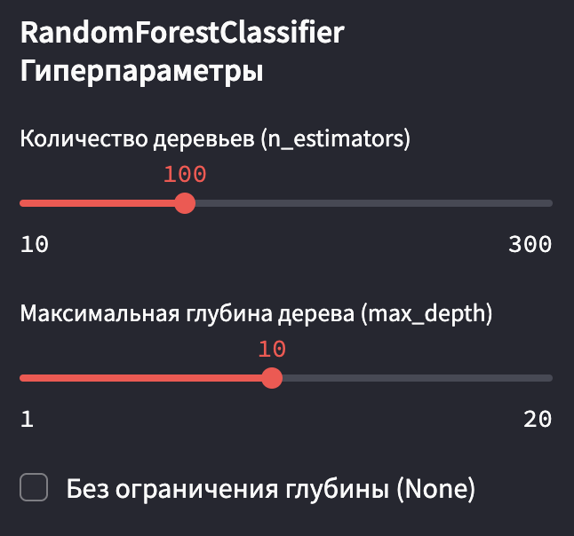
- Динамическое переобучение: При изменении любого гиперпараметра модель автоматически перестраивается и переоценивается в реальном времени.
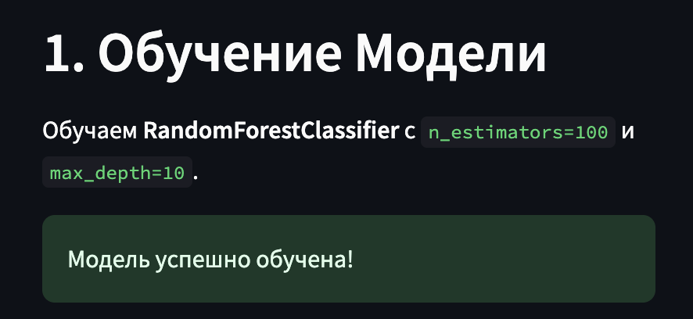
- Отображение метрик качества: Приложение динамически отображает Accuracy, Precision, Recall, F1-Score, ROC AUC и матрицу ошибок для перестроенной модели на тестовой выборке.

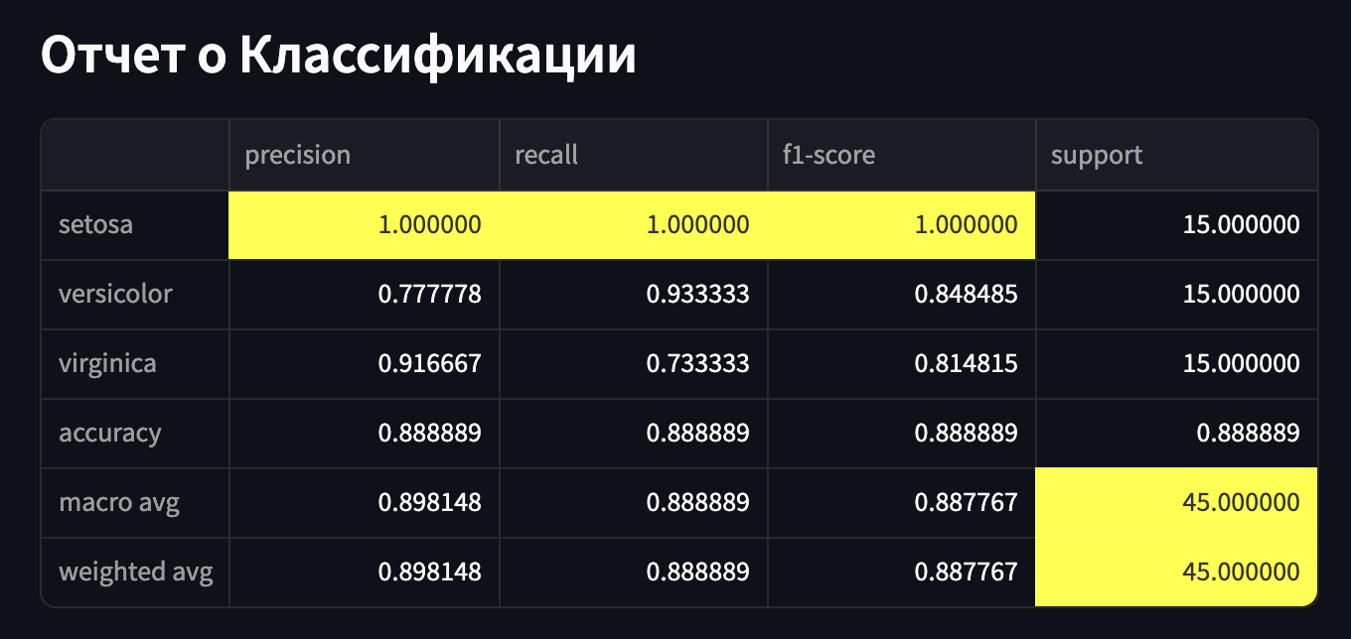
- Важность признаков: Визуализируется важность каждого признака для модели RandomForestClassifier.
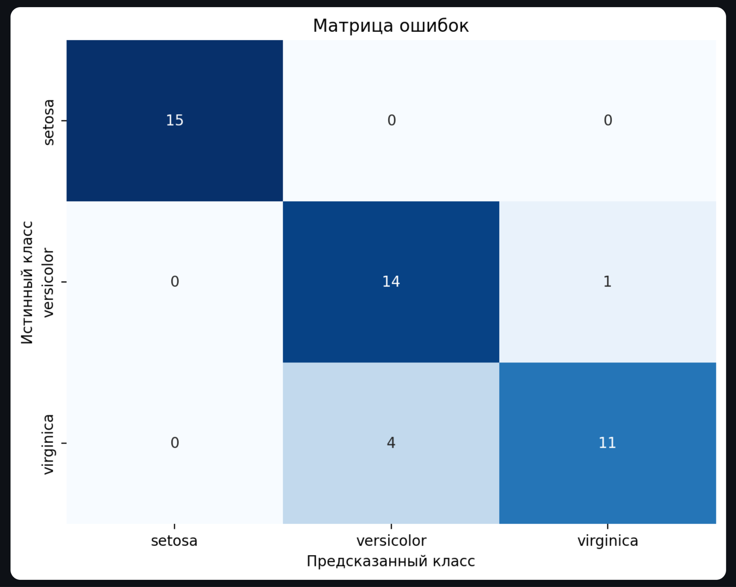
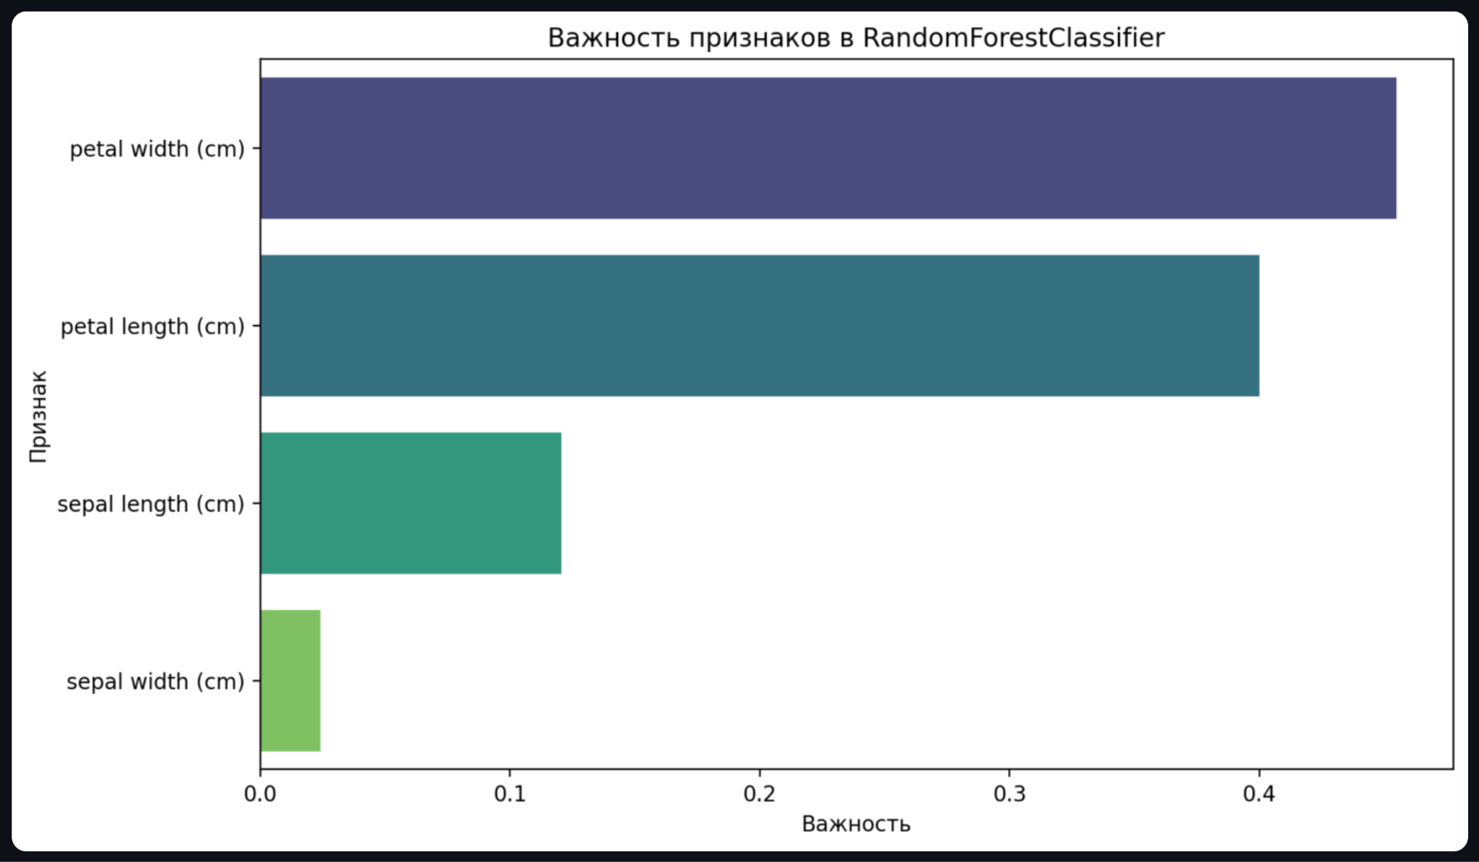
- Интерактивное предсказание: Пользователь может вручную ввести значения четырех характеристик ириса (длина/ширина чашелистика, длина/ширина лепестка) и получить предсказанный вид ириса, а также вероятности принадлежности к каждому классу.
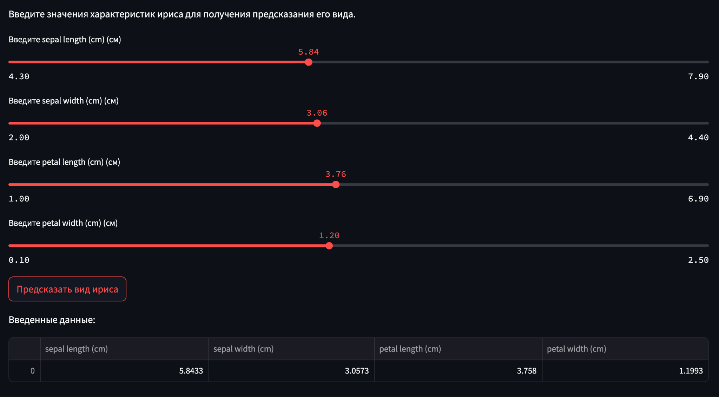

Инструкция по запуску:
- Установить Streamlit и необходимые библиотеки: pip install streamlit pandas numpy matplotlib seaborn scikit-learn
- Сохранить код приложения в файл app.py.
- В терминале перейти в директорию с файлом app.py.
- Запустить приложение командой: streamlit run app.py
Приложение позволяет наглядно продемонстрировать влияние гиперпараметров на производительность модели и проверить ее работу на произвольных входных данных.

14. Список использованных источников информации
- Scikit-learn documentation: https://scikit-learn.org/stable/documentation.html
- Streamlit documentation: https://docs.streamlit.io/
- VanderPlas, J. (2016). Python Data Science Handbook: Essential Tools for Working with Data. O'Reilly Media.
- Géron, A. (2019). Hands-On Machine Learning with Scikit-Learn, Keras, and TensorFlow: Concepts, Tools, and Techniques to Build Intelligent Systems. O'Reilly Media.

